Лабораторнa робота№6.

Масиви

* 1. Розробник
* Бобченок Дмитро Олександрович
* студента групи КІТ-320
* 03.12.2020
  1. Загальне завдання

Необхідно виконати усі завдання з даної категорії (проте звіт виконується лише за варіантів, обчислений за раніше-визначеною формулою).

1.3 Індивідуальне завдання

4. У заданому тексті знайти кількість слів за умови, що між словами може бути будь-яка кількість пропусків.

**2.Опис програми**

2.1 Визначити, кількість слів у реченні

2.2 Код програми

int main() {

char strIn[] = "I am student";

int len = 0;// длина массива

int count = 0;//кол-во слов

for (int i = 0; ; i++){//нахождение длины

if (strIn[i] == '\0'){

break;

} else {

len++;

}

}

for (int i = 0; i < len; i++){// найхождение количество слов

if (strIn[i] != ' ' && (strIn[i + 1] == ' ' || strIn[i + 1] == '\0')){

count++;

}

}

return 0;

}

**2.3** Компіляція програми

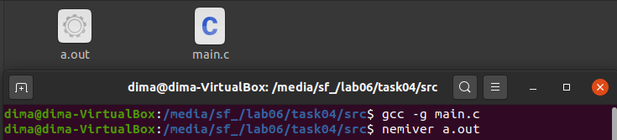

2.4 Відлагодження програми за допомогою nemiver

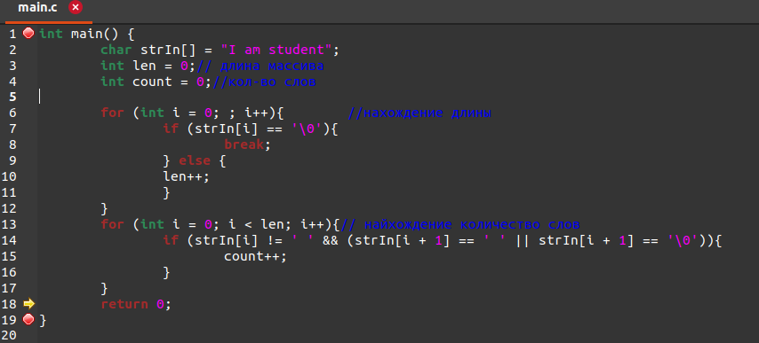

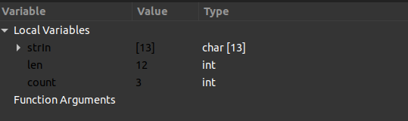

3 Варіанти використання

За допопмогоа цієї програми ми можемо розрахувати кількість длини речення та кількість слів які у нього входять

4 Висновок

У ході виконані завдання ми змогли реалізувати програму за допомогою масива яка може розразувати килькість слів та длину